Kialakult a kezdőcsapat: kiválasztották a BMW Group Gyár Debrecen duális képzésének első évfolyamát
207 jelentkező, 7 nap, 4 szakma, számtalan sikeresen teljesített feladat és végül 100 kiválasztott tanuló: röviden így foglalható össze a szakképzésért felelős csapatának elmúlt időszaka. A 2023 szeptemberében induló duális képzésben résztvevő technikus diákok már a vadonatúj Képzési Központban kezdik meg hároméves programjukat, ahol a Debreceni Szakképzési Centrum, a BMW Group Gyár Debrecen és a város vezetése közös sajtótájékoztatón ismertették a kapcsolódó terveket.
A BMW Group nemzetközi tapasztalatokon alapuló duális szakképzési programjának célja, hogy a résztvevő tanulók – a gyakorlati szakmai tapasztalat megszerzésén túl – szociális és személyes készségei is fejlődjenek, valamint megismerjék a vállalat és a debreceni üzem értékeit, működését, és a hároméves képzés végeztével is a BMW Group Gyár Debrecen csapatát erősítsék.
A BMW Group Gyár Debrecen képzési csapata által meghirdetett duális szakképzési programra a Debreceni Szakképzési Centrum (DSZC) három technikumából, összesen négy szakma tanulóinak jelentkezését várták. Az őszi tanévkezdéssel elinduló képzésre jelentős érdeklődés mutatkozott, így már első alkalommal több mint kétszeres volt a túljelentkezés.
„Óriási dolog, hogy már tizenévesen akár egy egész életpályát fel lehet építeni helyben, és ezáltal a helyi tehetségek is itt képzelik el a jövőjüket” – mondta Papp László, Debrecen polgármestere.
A március elején lezajlott kiválasztási napok gondosan felépített menetrend szerint zajlottak. A hétnapos folyamat során első körben a problémamegoldási és logikai képességeket mérte fel a BMW Group Gyár Debrecen szakképzésért felelős csapata, változatos feladatok segítségével. Második lépésben a kézügyességüket és a szakmai felkészültségüket tehették próbára a diákok, amikor is szakmánként változó játékos feladatok során egy működőképes berendezést kellett összeállítaniuk. A harmadik, utolsó fordulóban már kötetlenebb keretek között, személyes elbeszélgetéseken keresztül a tanulók személyiségének megismerésén volt a hangsúly.
„Elsőnek lenni nehéz, de rengeteg lehetőséget tartogató helyzet, így az első évfolyamot alkotó 100 diák – felkészültségünknek köszönhetően – hatalmas lehetőséget kapott a BMW Group-tól” – tette hozzá Tirpák Zsolt, a DSZC kancellárja.
A kiválasztás mind a trénerek, mind pedig a technikus diákok visszajelzései alapján közvetlen és nyitott hangulatban, nem a megszokott iskolai keretek között zajlott, így valóban interaktív beszélgetések alakulhattak ki. Mindez célja is volt a programnak, hiszen a BMW Group Debrecenben új struktúrájú szakmai képzést indít, és ezt a fajta megközelítést már a kiválasztás során fontos volt érzékeltetni.
„Ezúton is gratulálunk minden diáknak a sikeres kiválasztáshoz, üdvözlünk titeket a BMW Group Gyár Debrecen csapatában, szeptemberben pedig találkozunk a Training Centerben!” – hangsúlyozta Jenei Réka, a BMW Group Gyár Debrecen kommunikációs vezetője.
A 100 technikus diák kiválasztásán túl egy másik mérföldkövet is elért 2023 márciusában a BMW Group Gyár Debrecen: a 200. munkavállaló is csatlakozott a zöldmezős beruházás csapatához. A már most is rendkívül intenzív toborzási aktivitás a következő hónapokban várhatóan új lendületet vesz, hiszen az indirekt, irodai pozíciók mellett egyre nagyon számban nyílnak meg a direkt, kékgalléros állások is. A jelenleg mintegy 70 pozícióra közel 400 munkatársat keresnek, a pályázatok folyamatosan érkeznek az ország teljes területéről. Az elérhető pozíciók folyamatosan frissülő listája, valamint a jelentkezési felület a https://www.bmwgroup.jobs/hu/hu.html oldalon érhető el.
Debrecenben a BMW Group egy teljes értékű autógyárat épít fel, présüzemmel, karosszériaépítő részleggel, fényezőműhellyel és összeszerelő csarnokkal, valamint az elektromos hajtáshoz szükséges akkumulátorcellák összeszerelését házon belül lehetővé tevő, egyedi akkumulátor-összeszerelő üzemmel. A Debrecen északnyugati térségében, több mint 400 hektárnyi területen elterülő üzem a vállalatcsoport első olyan egysége, amelyet már a tervezés első fázisától teljes egészében az iFACTORY koncepció mentén fejlesztettek, a hatékony, környezetbarát és digitalizált gyártás jegyében. A BMW Group Gyár Debrecen a tervek szerint 2025-ben kezdi meg a termelést, több mint 1500 munkavállalóval, egyben ekkor gördül le a gyártósorról a Debrecenben debütáló, tisztán elektromos meghajtású NEUE KLASSE első modellje is.
Sajtókapcsolat:
- Jenei Réka
- +36 52 333 800
- reka.jenei@bmw.hu
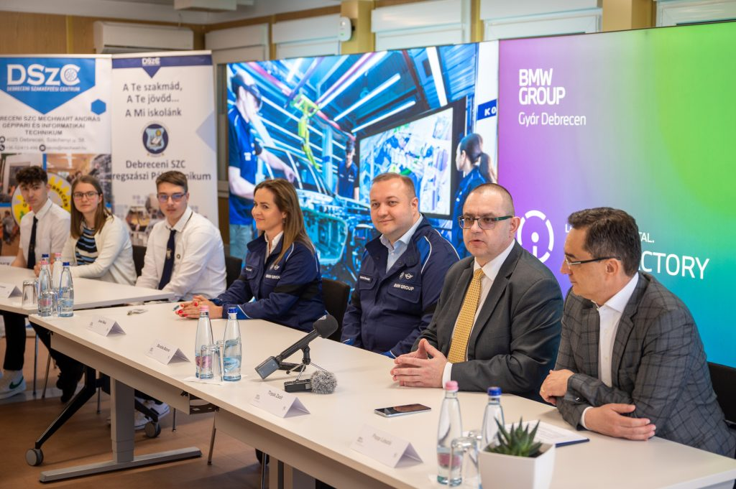 | © BMW Magyarország
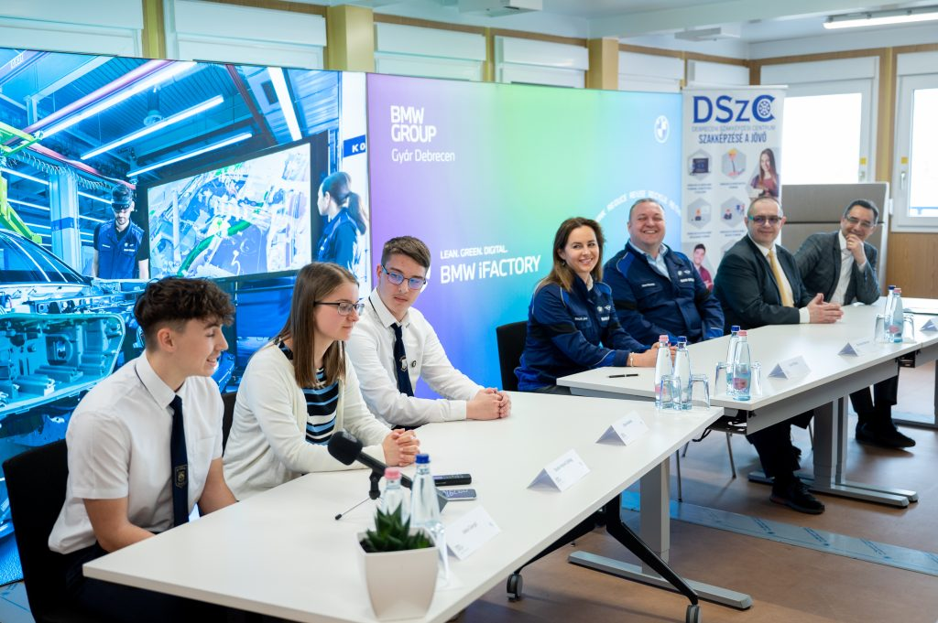 | © BMW Magyarország
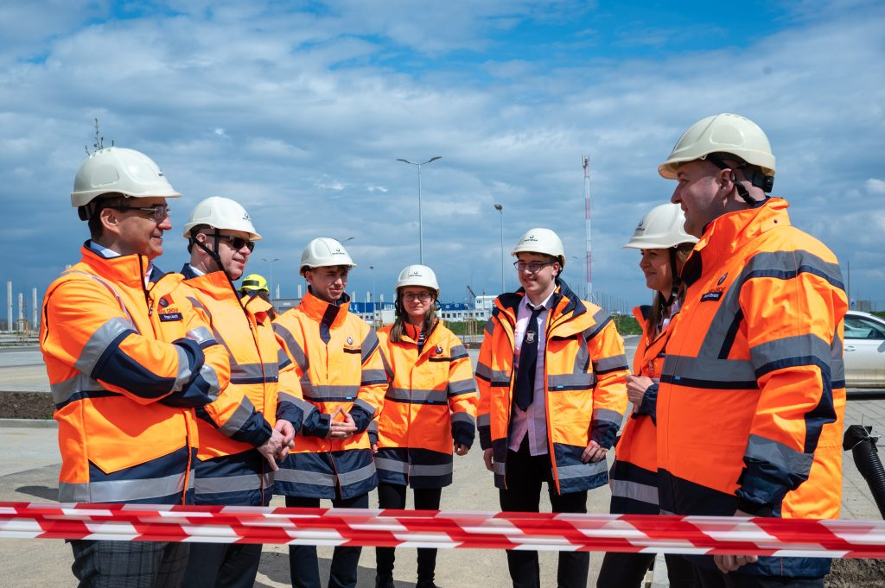 | © BMW Magyarország
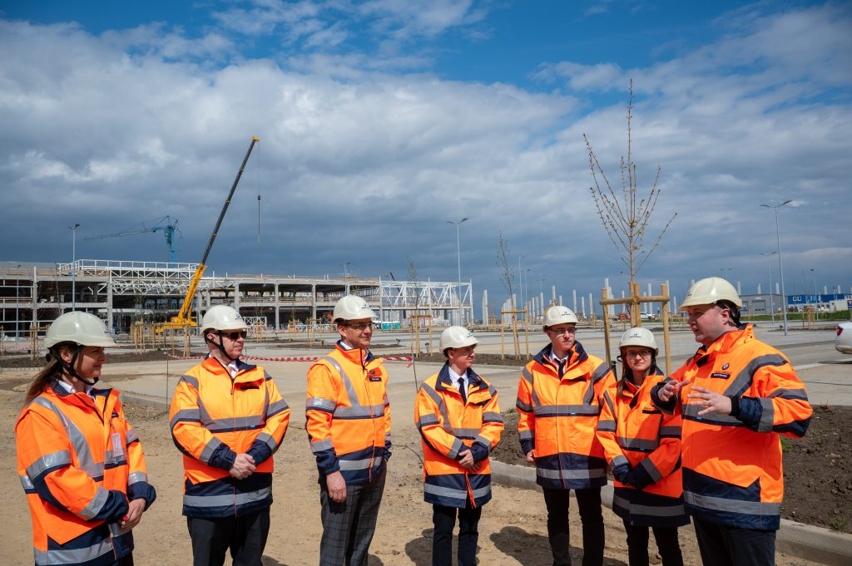 | © BMW Magyarország
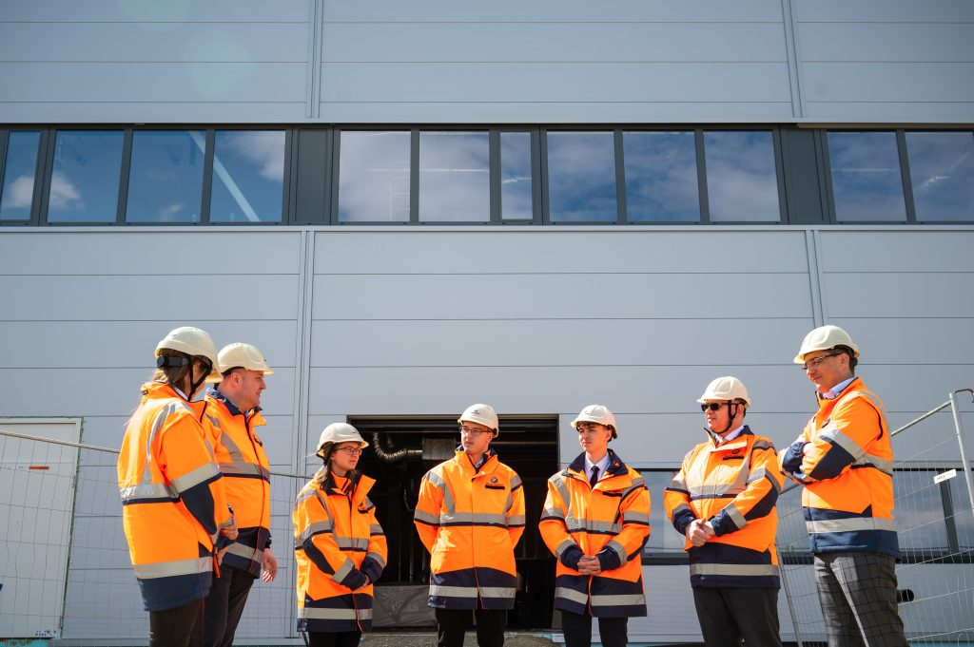 | © BMW Magyarország
Eredeti tartalom: BMW Magyarország
Továbbította: Helló Sajtó! Üzleti Sajtószolgálat
Ez a sajtóközlemény a következő linken érhető el:

